Аудит сайта https://avtechnoshop.ru

Условные обозначения

Найденные критичные ошибки
Ошибки, которые необходимо исправить в первую очередь. Наличие данных ошибок делает продвижение сайта в поисковой выдаче невозможной либо трудно реализуемой задачей. Критичные ошибки могут послужить причиной наложения санкций со стороны поисковых систем
Найденные важные ошибки
Данный тип ошибок может стать серьезной причиной замедления динамики роста позиций сайта в результатах поиска по ключевым фразам. Исправление ошибок данного типа является важной частью работы над продвижением сайта в поисковой выдаче.
Найденные некритичные ошибки

Ошибки, исправление которых не является первоочередной задачей. Тем не менее, данные ошибки могут повлиять на корректную индексацию сайта поисковыми системами, а также на динамику позиций ресурса.
Ошибок не найдено

СЕО/Технический аудит

- Корректность заполнения мета-тегов
Title - есть
  - Дубли - практически все. Дубли настроены корректно.
  - Отсутствие - нет
  - Теги требуют оптимизации под ключевые запросы.

Description - есть
  - Дубли – практически все. Дубли настроены корректно.
  - Отсутствие – 174
  - Теги требуют оптимизации под ключевые запросы.
Keywords - есть
  - Отсутствие – не выявлено
H1 - есть
  - Отсутствие – не выявлено
  - Несколько <h1> примерно на 6000 страниц сайта (из них большинство настроено корректно, тоесть страницы закрыты от индексации)
  - Теги требуют оптимизации под поисковые запросы.

Наличие лишних заголовков на страницах - да
Структуризация заголовков (иерархия) – есть
Найдены некорректные мета-теги на страницах сайта.
- Некорректно заполненные теги Title, например:
https://shop.avtechno.ru/dm-6680-p/ | DM 6680 P — Avtechno IT Shop
https://shop.avtechno.ru/cu-6105/ | CU 6105 — Avtechno IT Shop
https://shop.avtechno.ru/microflex/?add-to-cart=2265 | Microflex — Avtechno IT Shop

- Нет тега Description на некоторых основных страницах сайта и ряде других страниц, пример:
https://shop.avtechno.ru/
https://shop.avtechno.ru/proiz-av/angekis/
https://shop.avtechno.ru/american-dj/
https://shop.avtechno.ru/arthur-holm/
Всего 174 страницы.
- Обнаруженые дубли Title и Description настроены корректно
META-теги — это атрибуты, размещенные в заголовке страницы, которые могут содержать ее описание, ключевые слова к ней, информацию об авторе, управляющие команды для браузера и поисковых роботов, и прочую служебную информацию, не предназначенную для посетителей.
Мета-теги (title и description) отображаются в сниппетах, которые в свою очередь показываются в поисковой выдаче.
Сниппет результатах поиска, выглядит так:
а) Название документа (содержимое < title >...</ title >)
б) Сниппет — небольшой отрывков текста из найденной поисковой машиной страницы сайта. Как правило, они содержат контекст, в котором встретилось ключевое слово в тексте на странице. В качестве сниппетов также может выводиться текст из метатэга «description».
в) URL документа.
Переход пользователя из выдачи поисковой системы на сайт зависит, от привлекательности сниппета. Поэтому важно коротко, красиво и грамотно составлять description и для страниц сайта.
Поисковая система Google уделяет внимание уникальности содержимого тега description и title, в случае нахождение неуникальных описаний, рекомендует их исправить.
- Title
Тег <title> - один из наиболее важных тегов, который учитывается при ранжировании страниц сайта. Он используется всеми поисковыми системами для сбора информации об индексируемом сайте. На основании тега <title> поисковые роботы определяют суть представленной на странице информации и её соответствие запросу пользователя. Ссылка на сайт в поисковой выдаче будет содержать текст из данного тега. Общее количество символов для тега <title> не должно превышать 80 (слов max 15-16). Важен точный подбор слов, включенных в тег, и правильная организация их порядка. Наиболее значимые ключевые слова следует располагать ближе к началу предложения.
Тайтлы на страницах сайта должны быть уникальны.
- Description
Тег <meta name="description" /> - это описание страницы.
Description предназначен для создания краткого описания содержимого страницы. Информация, содержащаяся в нем, не влияет напрямую на ранжирование сайта, но может отображаться в результатах поиска в сниппете.
- Корректность использования тега H1
На сайте обнаружены ошибки с использованием H1:
- На ряде страниц незакрытых от индексации несколько заголовков <h1>, пример страниц:
https://shop.avtechno.ru/shop/audio-equpment/acustic-systems/bose-companion-2-3-speaker-system/
https://shop.avtechno.ru/shop/audio-equpment/acustic-systems/bose-151-speaker-system/
https://shop.avtechno.ru/shop/audio-equpment/acustic-systems/bose-251-speaker-system/
https://shop.avtechno.ru/shop/audio-equpment/acustic-systems/bose-companion-50-speaker-system/
https://shop.avtechno.ru/shop/audio-equpment/acustic-systems/bose-companion-20-speaker-system/
https://shop.avtechno.ru/shop/audio-equpment/acustic-systems/bose-computer-musicmonitor-speaker-system/
https://shop.avtechno.ru/shop/audio-equpment/acustic-systems/bose-301-direct-reflecting-speaker-system/
https://shop.avtechno.ru/shop/audio-equpment/acustic-systems/bose-201-direct-reflecting-speaker-system/
https://shop.avtechno.ru/shop/audio-equpment/acustic-systems/bose-691-virtually-invisible-speaker-system/
https://shop.avtechno.ru/shop/audio-equpment/acustic-systems/bose-591-virtually-invisible-speaker-system/
https://shop.avtechno.ru/shop/audio-equpment/acustic-systems/bose-891-virtually-invisible-speaker-system/
https://shop.avtechno.ru/shop/audio-equpment/acustic-systems/bose-51-free-space-speaker-system/
https://shop.avtechno.ru/shop/audio-equpment/acustic-systems/bose-131-speaker-system/
https://shop.avtechno.ru/shop/audio-equpment/acustic-systems/bose-791-virtually-invisible-speaker-system/
https://shop.avtechno.ru/shop/audio-equpment/acustic-systems/bose-191-virtually-invisible-speaker-system/
https://shop.avtechno.ru/shop/audio-equpment/acustic-systems/bose-161-speaker-system/
https://shop.avtechno.ru/shop/audio-equpment/acustic-systems/bose-acoustimass-3-series-5/
https://shop.avtechno.ru/shop/audio-equpment/acustic-systems/bose-acoustimass-5-series-5/
https://shop.avtechno.ru/shop/audio-equpment/acustic-systems/bose-901-direct-reflecting-speaker-system/
https://shop.avtechno.ru/shop/audio-equpment/acustic-systems/bose-soundtouch-stereo-jc-series-2/
https://shop.avtechno.ru/shop/discussion-systems/bosch-dcn-ichs/
https://shop.avtechno.ru/shop/discussion-systems/bosch-lbb-4119-00/
https://shop.avtechno.ru/shop/discussion-systems/arthurholm-dynamictalkh/
https://shop.avtechno.ru/shop/discussion-systems/arthurholm-ahmc/
https://shop.avtechno.ru/shop/discussion-systems/arthurholm-ahdtll/
И еще более 200 подобных страниц.
- Оптимизация страниц пагинации
Страницы пагинации закрыты от индексации
Страницы пагинации – это страницы, объединенные в рамках одного раздела, категории или подкатегории, условно разделенные на отдельные части с помощью нумерации.
Оптимизация страниц пагинации необходима для того, чтобы показать поисковым системам, что содержание данных страниц является логическим продолжением друг друга.
- Проверка контента сайта
Данный контент не оптимизирован под поисковые системы. Имеющийся на сайте контент является уникальным.
Следует проработать контент. Необходимо добавить релевантный поисковым запросам контент на все страницы сайта.

- Анализ HTML-кода (проверка валидации HTML)
На сайте найдено 134 ошибки кода и 1627 предупреждений о вёрстке.
Исходный код страниц сайта содержит элементы, несоответствующие стандартам HTML. Устранение критических ошибок ускорит отображение страницы браузером, что положительно отразится на скорости взаимодействия сайта с пользователем.
Примеры ошибок:
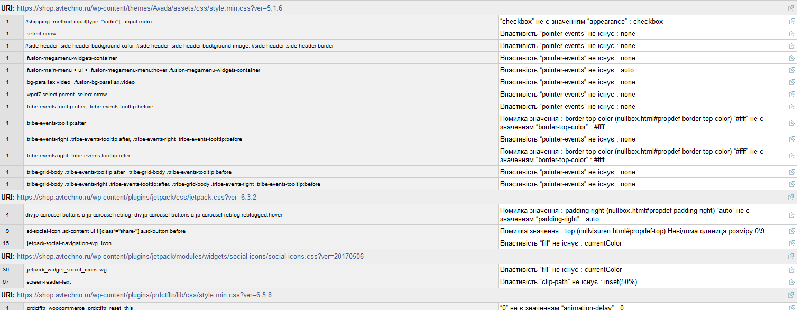

Полный список ошибок смотрите по ссылке:
https://validator.w3.org/unicorn/check?ucn_uri=https%3A%2F%2Fshop.avtechno.ru%2F&ucn_task=conformance#

HTML (HyperText Markup Language, язык разметки гипертекста) — это система верстки, которая определяет, как и какие элементы должны располагаться на веб-странице. Информация на сайте, способ ее представления и оформления зависят исключительно от спектра решаемых задач и целей, для которых сайт создается. Обеспечивает работу с новейшими мультимедийными приложениями, при этом сохраняет лёгкость чтения кода для человека, веб-браузеров, синтаксических анализаторов и т.д..

Любой документ на языке HTML представляет собой набор элементов, начало и конец каждого элемента обозначается специальными пометками — тегами. Допускается использование пустых элементов (например, "<br />"), обычно в таком случае закрывающий тег не применяется.
Элементы могут иметь атрибуты, определяющие какие-либо их свойства (например, размер шрифта для элемента "style"). Атрибуты указываются в открывающем теге.

Описание структуры документов и каждого из тегов языка HTML, можно найти в различных справочниках (пример http://htmlbook.ru и т. д.).

- Анализ URL (проверка оптимизации ЧПУ)
На сайте реализовано ЧПУ для основных страниц. Однако существуют проблемы с кириллическим текстом.
  - Некорректное использованию гет-параметров в URL не обнаружено.
  - Наличие слишком длинных URL – нет
  - Некорректно прописаны кириллицей некоторые URL Например: https://shop.avtechno.ru/лицензии-bosch/
https://shop.avtechno.ru/wifi-камера/
https://shop.avtechno.ru/встраиваемый-конференц-микрофон/
https://shop.avtechno.ru/о-компании/

- Проверка наличия "хлебных крошек"
На сайте https://shop.avtechno.ru/ обнаружены “хлебные крошки”.
  - Совпадение иерархии меню и хлебных крошек – да.
  - Совпадение иерархии хлебных крошек и URL – да.

- Выявление зеркал сайта, определение основного зеркала
На сайте некорректно настроено главное зеркало.
Необходимо настроить URL www.shop.avtechno.ru для перелинковки на основной URL сайта https://shop.avtechno.ru/ так как ряд пользователей по прежнему пользуется устаревшей аббревиатурой www.
Главное зеркало сайта – это адрес url, который считается основным для данного сайта. Часто бывает, что при индексации поисковыми системами Google и Yandex одна из них принимает за главное зеркало сайт с www а другая без www. Но для поискового робота эти адреса выглядят, как два разных сайта, что может привести к определенным проблемам. Поэтому необходимо,чтобы и Yandex, и Google считали главным зеркалом один и тот же адрес.
- Анализ по наличию дублей страниц
На сайте найдено большое количество дубликатов страниц:
Например: страницы
https://shop.avtechno.ru/shure/page/2/?add-to-cart=2005
https://shop.avtechno.ru/shure/page/2/?add-to-cart=2003
https://shop.avtechno.ru/shure/page/2/?add-to-cart=2001
https://shop.avtechno.ru/shure/page/2/?add-to-cart=1999
https://shop.avtechno.ru/shure/page/2/?add-to-cart=1997
https://shop.avtechno.ru/shure/page/2/?add-to-cart=1995
https://shop.avtechno.ru/shure/page/2/?add-to-cart=1993
https://shop.avtechno.ru/shure/page/2/?add-to-cart=1991
https://shop.avtechno.ru/shure/page/2/?add-to-cart=1985
https://shop.avtechno.ru/shure/page/2/?add-to-cart=1981
https://shop.avtechno.ru/shure/page/2/?add-to-cart=1977
являются полными дублями страницы https://shop.avtechno.ru/shure/page/2/
Страницы
https://shop.avtechno.ru/shure/?add-to-cart=2271
https://shop.avtechno.ru/shure/?add-to-cart=2270
https://shop.avtechno.ru/shure/?add-to-cart=2269
https://shop.avtechno.ru/shure/?add-to-cart=2268
https://shop.avtechno.ru/shure/?add-to-cart=2267
https://shop.avtechno.ru/shure/?add-to-cart=2266
https://shop.avtechno.ru/shure/?add-to-cart=2265
https://shop.avtechno.ru/shure/?add-to-cart=2264
https://shop.avtechno.ru/shure/?add-to-cart=2263
https://shop.avtechno.ru/shure/?add-to-cart=2262
https://shop.avtechno.ru/shure/?add-to-cart=2261
https://shop.avtechno.ru/shure/?add-to-cart=2260
https://shop.avtechno.ru/shure/?add-to-cart=2259
https://shop.avtechno.ru/shure/?add-to-cart=2258
https://shop.avtechno.ru/shure/?add-to-cart=2257
https://shop.avtechno.ru/shure/?add-to-cart=2256
https://shop.avtechno.ru/shure/?add-to-cart=2255
https://shop.avtechno.ru/shure/?add-to-cart=2254
https://shop.avtechno.ru/shure/?add-to-cart=2253
https://shop.avtechno.ru/shure/?add-to-cart=2252
https://shop.avtechno.ru/shure/?add-to-cart=2251
https://shop.avtechno.ru/shure/?add-to-cart=2250
https://shop.avtechno.ru/shure/?add-to-cart=2249
https://shop.avtechno.ru/shure/?add-to-cart=2248
https://shop.avtechno.ru/shure/?add-to-cart=2247
https://shop.avtechno.ru/shure/?add-to-cart=2246
https://shop.avtechno.ru/shure/?add-to-cart=2051
https://shop.avtechno.ru/shure/?add-to-cart=2049
https://shop.avtechno.ru/shure/?add-to-cart=2047
https://shop.avtechno.ru/shure/?add-to-cart=2045
https://shop.avtechno.ru/shure/?add-to-cart=2043
https://shop.avtechno.ru/shure/?add-to-cart=2041
https://shop.avtechno.ru/shure/?add-to-cart=2039
https://shop.avtechno.ru/shure/?add-to-cart=2037
https://shop.avtechno.ru/shure/?add-to-cart=2035
https://shop.avtechno.ru/shure/?add-to-cart=2033
https://shop.avtechno.ru/shure/?add-to-cart=2031
https://shop.avtechno.ru/shure/?add-to-cart=2029
https://shop.avtechno.ru/shure/?add-to-cart=2027
https://shop.avtechno.ru/shure/?add-to-cart=2025
https://shop.avtechno.ru/shure/?add-to-cart=2023
https://shop.avtechno.ru/shure/?add-to-cart=2020
https://shop.avtechno.ru/shure/?add-to-cart=2018
https://shop.avtechno.ru/shure/?add-to-cart=2016
https://shop.avtechno.ru/shure/?add-to-cart=2014
https://shop.avtechno.ru/shure/?add-to-cart=2012
https://shop.avtechno.ru/shure/?add-to-cart=2010
https://shop.avtechno.ru/shure/?add-to-cart=2007
Являються полными дублями страницы https://shop.avtechno.ru/shure/
В данный момент страницы являються закрытыми для индексации в robots.txt, однако такой метод закрытия носит для поисковых роботов рекомендательный, а не обязательный характер. Для устранения данной ошибки, нужно дать понять поисковой системе, какая страница главная, прописав для данных страниц атрибут rel="canonical".
Наилучшим же решением является удаление данных страниц (если это возможно).
Неполный дубликат страницы – это страницы на сайте или блоге, которые содержат много одинакового контента, но они не полностью одинаковые, а так же имею отдельные адреса страниц.

- Корректность настройки файла robots.txt
На сайте корректно настроен файл robots.txt
Файл Robots.txt для поисковых систем имеет рекомендательный характер. Он позволяет регулировать доступность страниц для сканирования роботами поисковых систем, сообщать информацию о приоритетном зеркале сайта (важно для поисковой системы Яндекс) и определять месторасположение sitemap.xml.
- Проверка работы редиректов
Редиректы проставлены корректно.
Крайне важно, чтобы каждой странице сайта соответствовал единственный URL. Если одна и та же страница доступна по разным адресам, поисковые системы считают каждый URL отдельной страницей.
11.1 Наличие 302 редиректов - нет
11.2 Проверка актуальности 301 редиректов - 21
11.3 Страницы с ответом 8 ConnectionClosed - https://shop.avtechno.ru/shop/audio-equpment/audio-processors-and-mixers/%D1%86%D0%B8%D1%84%D1%80%D0%BE%D0%B2%D0%BE%D0%B9-%D0%B0%D1%83%D0%B4%D0%B8%D0%BE%D0%BC%D0%B8%D0%BA%D1%88%D0%B5%D1%80-tendzone-solon-16a/
https://shop.avtechno.ru/led-%D0%BF%D1%80%D0%BE%D0%B5%D0%BA%D1%82%D0%BE%D1%80/
https://shop.avtechno.ru/lcd-%D0%BF%D1%80%D0%BE%D0%B5%D0%BA%D1%82%D0%BE%D1%80/
https://shop.avtechno.ru/ip-ptz-%D0%BA%D0%B0%D0%BC%D0%B5%D1%80%D0%B0-3x/
https://shop.avtechno.ru/ip-ptz-%D0%BA%D0%B0%D0%BC%D0%B5%D1%80%D0%B0-30x/
https://shop.avtechno.ru/ip-ptz-%D0%BA%D0%B0%D0%BC%D0%B5%D1%80%D0%B0-20x/
https://shop.avtechno.ru/ip-ptz-%D0%BA%D0%B0%D0%BC%D0%B5%D1%80%D0%B0-10x/
https://shop.avtechno.ru/dlp-rgb-led-%D0%B2%D0%B8%D0%B4%D0%B5%D0%BE%D0%BA%D1%83%D0%B1/
https://shop.avtechno.ru/dlp-laser-%D0%B2%D0%B8%D0%B4%D0%B5%D0%BE%D0%BA%D1%83%D0%B1/
https://shop.avtechno.ru/dlp-%D0%BF%D1%80%D0%BE%D0%B5%D0%BA%D1%82%D0%BE%D1%80/
https://shop.avtechno.ru/dlp-%D0%B2%D0%B8%D0%B4%D0%B5%D0%BE%D1%81%D1%82%D0%B5%D0%BD%D0%B0/
https://shop.avtechno.ru/control-systems/climate-control/
И еще 85 таких страниц отдающих ответ 404 Битые ссылки ведущие на эти страницы не обнаружены.

- Проверка наличия аффилиатов сайта, способных помешать продвижению.
Обнаружен аффилиат продвигаемого ресурса http://www.hitec.su/
Указанный ресурс имеет тот же контактный номер телефона, что и https://shop.avtechno.ru При этом ресурс http://www.hitec.su/ занимается подобной деятельностью. Аффилированный ресурс - сайт, не дающий пользователю принципиально новой полезной информации по отношению к другому сайту того же владельца или той же направленности (к примеру, второй сайт одной и той же фирмы, хотя и не являющийся зеркалом первого). Поисковые системы применяют фильтр аффилиатов, то есть по своему усмотрению для каждого ключевого запроса выбирают из нескольких подобных сайтов один, считают его главным и показывают, а остальные сайты считают аффилиатами и пессимизируют или исключают из выдачи по данному запросу.
- Проверка настройки микроразметтки
На сайте не обнаружена микроразметка
Микроразметка – это семантическая разметка структурированных данных, которая не видна пользователю и сообщает роботам поисковых систем о содержимом странице. При использовании микроразметки возможно попадание размеченной информации в расширенные сниппеты поисковой выдачи.
На сайт нужно внедрить следующую микроразметку:
- Микроразметка хлебных крошек - не обнаружена
Микроразметка хлебных крошек сообщает поисковым системам структуру сайта. Также, при наличии микроразметки, в сниппете поисковых систем может выводиться навигационная цепочка , которая помогает пользователю сориентироваться в структуре сайта и перейти из выдачи поисковых систем на нужную страницу сайта.
Реализовать семантическую разметку хлебных крошек на всех страницах сайта с помощью Microdata, используя схему BreadcrumbList библиотеки Schema.org в следующем формате:
<ol itemscope itemtype="http://schema.org/BreadcrumbList"> <li itemprop="itemListElement" itemscope
itemtype="http://schema.org/ListItem"> <a itemprop="item" href="[url_main]">
<span itemprop="name">Главная</span></a> <meta itemprop="position" content="1" /></li>
<li itemprop="itemListElement" itemscope itemtype="http://schema.org/ListItem"> <a itemprop="item" href="[url_2]">
<span itemprop="name">Категория 2 уровня</span></a> <meta itemprop="position" content="2" /></li>
<li itemprop="itemListElement" itemscope itemtype="http://schema.org/ListItem"> <a itemprop="item" href="[url_3]">
<span itemprop="name">Категория 3 уровня</span></a>
<meta itemprop="position" content="3" /> </li></ol>
Её нужно ставить на страницах:
[url_main] – URL главной страницы сайта;
[url_2], [url_3] – URL категорий 2 и 3 уровня соответственно.

<ol itemscope itemtype="http://schema.org/BreadcrumbList"> <li itemprop="itemListElement" itemscope
itemtype="http://schema.org/ListItem"> <a itemprop="item" href="http://site.ru/">
<span itemprop="name">Главная</span></a> </li><meta itemprop="position" content="1" />
<li itemprop="itemListElement" itemscope itemtype="http://schema.org/ListItem">
<a itemprop="item" href="http://site.ru/category/">
<span itemprop="name">категория</span></a> </li><meta itemprop="position" content="2" /></ol>

- Микроразметка контактов организации - не обнаружена
Микроразметка контактных данных организации сообщает поисковым системам контактные данные организации в структурированном формате.
Эти данные могут выводиться как в сниппетах в поисковых системах, так и в Google Knowledge panel.
На сайте не обнаружена микроразметка организации, нужно разметить контактную информацию с помощью JSON-LD.
<script type="application/ld+json">
{ "@context": "http://schema.org", "@type": "Organization",
"url": "http://site.ru/kontakty/",
"logo ": "http://site.ru/image/logo.png", "email": "",
"sameAs": "https://www.instagram.com/explore/locations/1232221/", "sameAs": "https://www.facebook.com/page.site.ru/? fref=ts", "department": [{"@type": "LocalBusiness",
"url": "http://site.ru/ kontakty/", "address": {
"@type": "PostalAddress" , "addressLocality ": "Киев, Украина", },"streetAddress": ""
" contactPoint" : [{ "@type" : "ContactPoint",
"telephone" : "+38-00-000-00-00", "contactType" : "customer service"} }]}] </script>
Важно! Необходимо указать настоящий url логотипа в "logo", а также указать e-mail, предварительно разместив его на странице.
- Микроразметка профилей в социальных сетях - не обнаружена
Микроразметка социальных профилей позволяет добавить информацию о социальных профилях организации в Google Knowledge panel.
В текущий момент поддерживаются следующие социальные сети: Facebook, Twi er, Google+, Instagram, YouTube, LinkedIn, Myspace, Pinterest, SoundCloud, Tumblr.
Актуальность для сайта: актуально, разметить профили в социальных сетях.
Реализовать семантическую разметку социальных профилей на всех страницах сайта с помощью JSON-LD, используя схему Organization библиотеки Schema.org.
Для этого разместить следующий код на всех страницах сайта в любом месте между тегами <body> </body>:
<script type="application/ld+json">
{"@context" : "http://schema.org", "@type" : "Organization",
"name" : "site.ru", "url" : "http://site.ru/", "sameAs" : [
"https://www.instagram.com/explore/locations/12312333/", "https://www.facebook.com/page.site.ru/? fref=ts" ]
}
</script>
- Микроразметка логотипа компании - не обнаружена
Микроразметка логотипа компании позволяет указать поисковой системе Google, какой логотип организации использовать в результатах поиска и в Google Knowledge panel.
Актуальность для сайта: актуально, разметить логотип компании.
Реализовать семантическую разметку логотипа компании на всех страницах сайта с помощью JSON-LD, используя схему Organization библиотеки Schema.org.
Для этого разместить следующий код на всех страницах сайта в любом месте между тегами <body> </body>:
<script type="application/ld+json">
{ "@context": "http://schema.org", "@type": "Organization",
"url": "https://site.ru/", "logo ": "http://site.ru/image/ }logo.png"
</script>
Необходимо указать настоящий url логотипа в "logo".
- Микроразметка по протоколу Open Graph - не обнаружена
Протокол Open Graph позволяет любой веб-странице стать полноценным объектом в социальных сетях.
Например, протокол используется Facebook и другими социальными сетями, чтобы позволить любой веб-странице иметь такую же функциональность, как и любой другой объект в социальных сетях. Дает
возможность задать и оптимизировать заголовок, описание, изображение, которые будут использоваться для публикации при нажатии на кнопку “Поделиться”.
На сайте микроразметка протокола Open Graph - отсутствует.
- 4.2.1. Добавить перед тегом <head> на всех страницах сайта следующий код: <html prefix="og: http://ogp.me/ns#">
- 4.2.2. Добавить между тегами <head></head> на всех страницах сайта следующее мета-описание:
<meta property="og:locale" content="[locale]" /> <meta property="og:title" content="[title]" />
<meta property="og:description" content="[description]" /> <meta property="og:url" content="[url]" />
<meta property="og:image" content="[img_url]" />

Обозначения:
[locale] – язык и страна; [title] – title данной страницы;
[description] – description данной страницы; [url] – URL данной страницы;
[img_url] – основное изображение данной страницы.

Например, для страницы "О компании" http://site.ru/o-nas мета-описание должно выглядеть следующим образом:
<meta property="og:locale" content="ru_UA" /> <meta property="og:title" content="О компании" />
<meta property="og:description" content="Вся информация о компании. Фото команды,
принципы работы и единые цели. Высокое качество товаров, надежность и индивидуальных подход к каждому заказу." />
<meta property="og:url" content="http://site.ru/okompanii/" />
<meta property="og:image" content="http://site.ru/irina-skorohod.jpg" />

- Проверка наличия SSL сертификата
На сайте подключён действующий SSL сертификат.
SSL (Secure Sockets Layer - уровень защищенных сокетов) представляет собой криптографический протокол, который обеспечивает защищенную передачу информации в Интернете.
Наличие SSL сертификата важно, так как на данный момент является одним из факторов ранжирования в поисковых системах.
- Проверка настройки 404 ошибки сервера
На сайте корректно настроен ответ сервера на 404 ошибку.
При переходе по URL на страницах
https://shop.avtechno.ru/%D0%B1%D0%B5%D1%81%D0%BF%D1%80%D0%BE%D0%B2%D0%BE%D0%B4%D0%BD%D0%B0%D1%8F-%D0%BF%D1%80%D0%B5%D0%B7%D0%B5%D0%BD%D1%82%D0%B0%D1%86%D0%B8%D1%8F/
https://shop.avtechno.ru/%D0%B0%D1%83%D0%B4%D0%B8%D0%BE-dante/
https://shop.avtechno.ru/%D0%B0%D1%83%D0%B4%D0%B8%D0%BE/zigen/
сервер возвращает код:
HTTP/1.1 404 Not Found
  - Наличие 4ХХ страниц - 97
  - Наличие 5ХХ страниц - нет
  - Наличие битых ссылок – нет
- Наличие карты сайта в форматах HTML / XML
На сайте присутствует XML версия карты сайта
XML – Общепринятый формат передачи данных о страницах сайта, доступных к индексации. Файл sitemap представляет собой XML-файл, в теле которого перечислены URL адреса сайта с набором связанных с ними метаданных. Корректно составленный файл ускоряет индексацию сайта. Файл sitemap.xml должен содержать все страницы сайта, исключая страницы и разделы, запрещенные к индексации в правилах Robots.txt.
На сайте отсутствует HTML версия карты сайта.

Для посетителей сайта крайне важно иметь HTML-версию карты сайта. Это связано с тем, что многие пользователи для поиска необходимого материала или страницы каталога предпочитают увидеть наиболее полный перечень имеющихся страниц.

- Наличие социальных кнопок на сайте
Социальные кнопки (поделиться в соц. сетях информацией) на сайте не установлены.

Кнопки социальных сетей для сайта – необходимый элемент продвижения ресурса. Не учитывать их роль – значит остаться далеко позади, так как сейчас количество переходов на сайт через соц.сети учитывается даже при построении поискового рейтинга.

- Внешняя оптимизация
- Создание и размещение статей со ссылками на сайт;
- Анкорный линкбилдинг;
- Наполнение тематических форумов;
- Регистрация на всех тематических и околотематических площадках;
- Другие действия по внешней оптимизации.

Анализ ссылочного

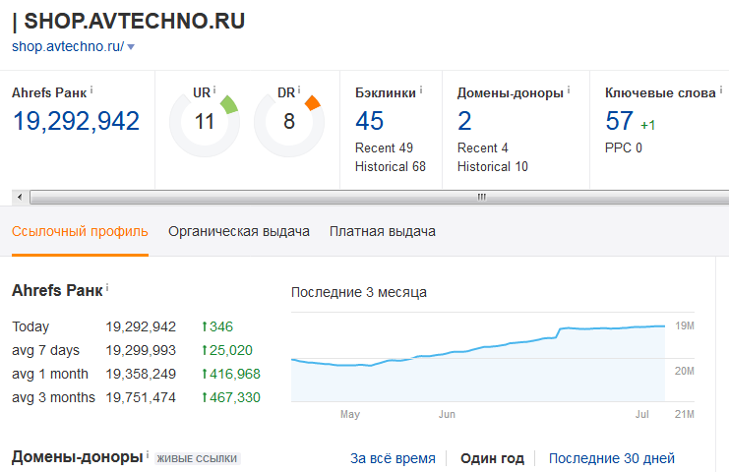
На данный момент времени на сайт проставлено всего 45 ссылок с двух доменов yandex.ua и Proekt-vols.ru
Анкоры ссылок: «интернет-магазин» «магазин» «shop.avtechno.ru»
Создание и размещение статей со ссылками на сайт - нет
Анкорный линкбилдинг - нет
Наполнение тематических форумов - нет
Регистрация на всех тематических и околотематических площадках - нет

- Наличие исходящих ссылок

Вредоносные исходящие ссылки на сайте не обнаружены.
Обнаружены ссылки ведущие на используемые сайтом файлы (в основном изображения) находящиеся на стороннем ресурсе. Например:
https://i1.wp.com/shop.avtechno.ru/wp-content/uploads/2017/12/DCN-FCS-D.jpg?fit=700,500&ssl=1
https://i1.wp.com/shop.avtechno.ru/wp-content/uploads/2017/12/DCN-FCS-D.jpg?fit=700,500&ssl=1
https://i0.wp.com/shop.avtechno.ru/wp-content/uploads/2017/12/DCN-FMIC.jpg?fit=700,500&ssl=1
https://i2.wp.com/shop.avtechno.ru/wp-content/uploads/2017/12/DCN-DISL-D.jpg?fit=700,500&ssl=1
Следует разместить подобне файлы на собственных ресурсах.

Исходящие ссылки – это ссылки, которые ссылаются с Вашего сайта на другие ресурсы. Как правило, такие ссылки приносят больше вреда, чем пользы, если ссылаетесь вы не на трастовый, популярный ресурс.

Внутренние ссылки
Внутренняя перелинковка
  - Наличие/анализ - перелинковка реализована согласно существующей структуре сайта логично
  - Контекстная перелинковка – нет. Размещение на сайте контента с внутренней перелинковкой положительно влияет на ранжирование ресурса поисковыми системами.
  - Блочная перелинковка (актуально для интернет-магазинов) - есть

- Наличие Favicon
На сайте присутствует Favicon.

Favicon – это небольшой, как правило, 16х16 значок, отображающийся рядом с названием сайта в окне браузера или в выдаче поисковика. Никакой функции он, как правило, не несет, но его использование позволяет повысить узнаваемость вашего сайта, и, как следствие, показателя CTR.

Изображения и видеоматериалы
  - Изображения
    - Alt – да
    - Title - нет
  - Наличие описания в окружении изображений - нет
22.2 Видеоматериал – не обнаружен
Наличие видеоматериалов на сайте сказывается на его ранжировании поисковыми системами и улучшает поведенческие факторы.

- Проверка наличия / корректности адаптивности сайта
Cайт не адаптирован под мобильные устройства
Интерактивные элементы расположены слишком близко.
Контент шире экрана.
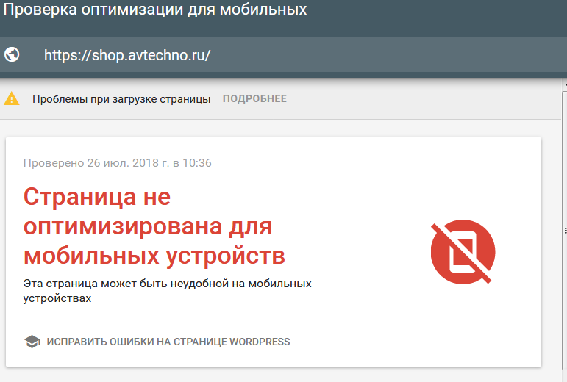

- Проверка скорости загрузки страниц
Сайт имеет очень низкую скорость загрузки
Проблемма распространяется на мобильную и десктоповою версии сайта
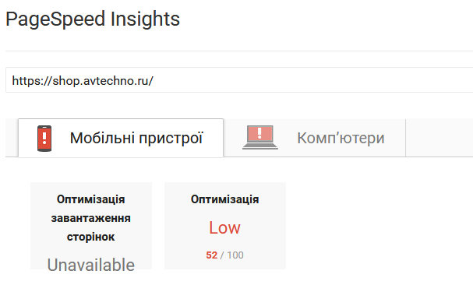
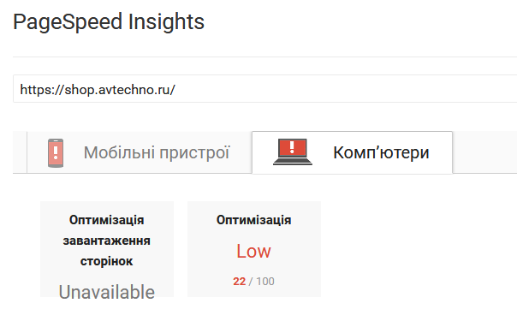

Юзабилити аудит
- Номер телефона и эмейл в шапке сайта незаметны
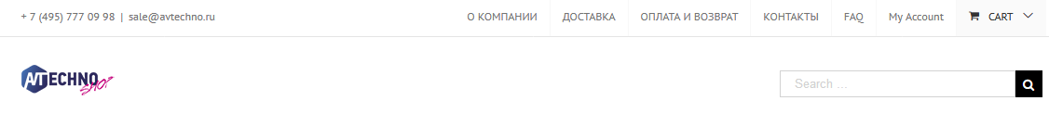
- Тексты и наименования категорий набраны слишком мелким шрифтом
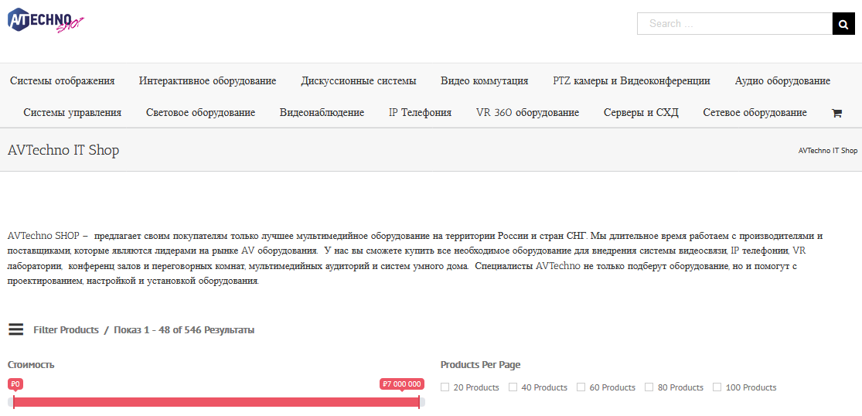
- Кликабельные картинки на главной странице никуда не ведут.

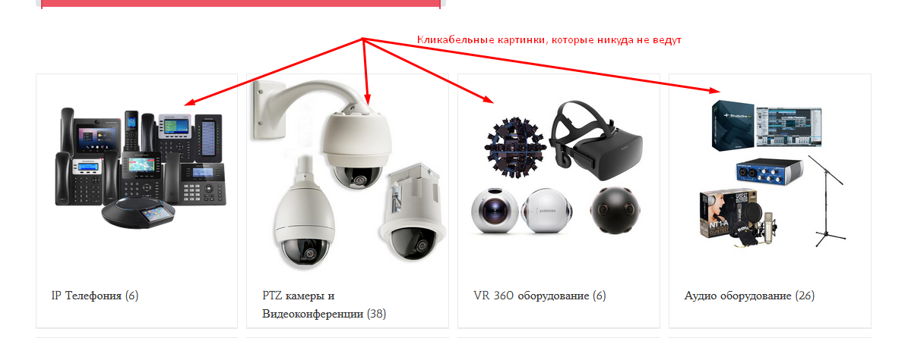
- В шапке сайта нет кнопки обратной связи

- Есть ряд пустых страниц, к примеру: https://shop.avtechno.ru/о-компании/

- При наведении на кнопку «My Account» появляется «обрезанная форма» заполнить которую не представляется возможным. Также неясно как и где пользователь может создать свой аккаунт.

- Удобство расположения элементов в шаблоне страниц
  - Почта - да
  - Прочие контакты // Скайп, Телеграмм, Вибер и т.д. - нет
  - Часы работы - нет
  - Быстрая обратная связь – нет
  - Оставить сообщение - да
- Настройка Контакты // По отдельному шаблону - нет
- Настройка О нас // По отдельному шаблону - нет
- Форма быстрого звонка - нет
- Онлайн-консультант - нет
- Pop-up формы - нет
- Наличие отзывов на сайте – есть форма, но нет самих отзывов.
- На главной и других страницах телефоны не кликабельны.
- На странице FAQ присутствует всего два раздела, которые:
- Скорее можно отнести в категорию статей или блога.
- Имеют заголовок, но не имеют содержание.

- Слишком много и беспричинной употребляются англоязычные наименования.
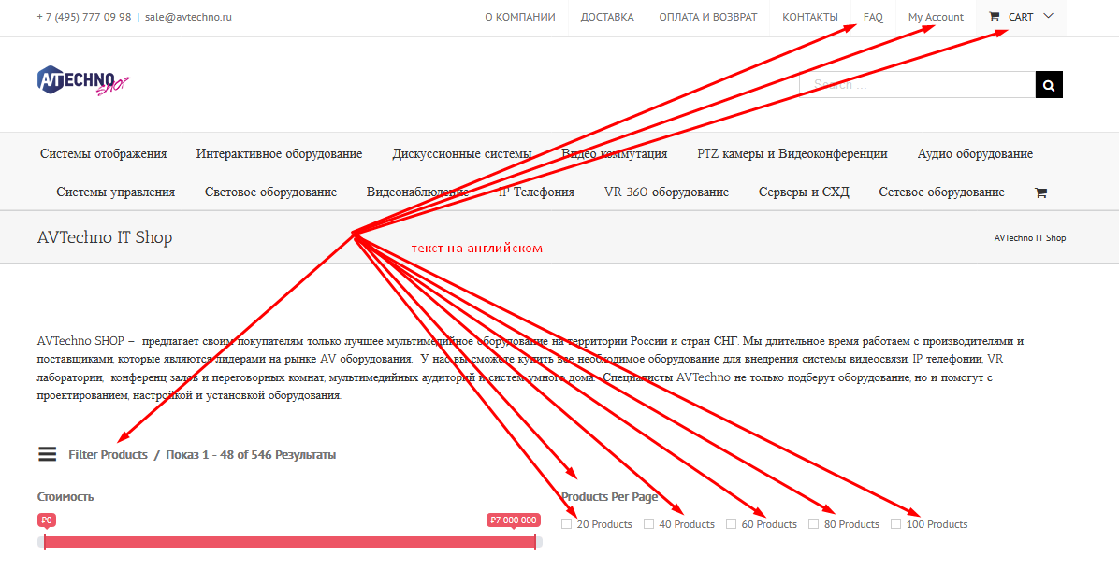

- Не заполнены описания товаров
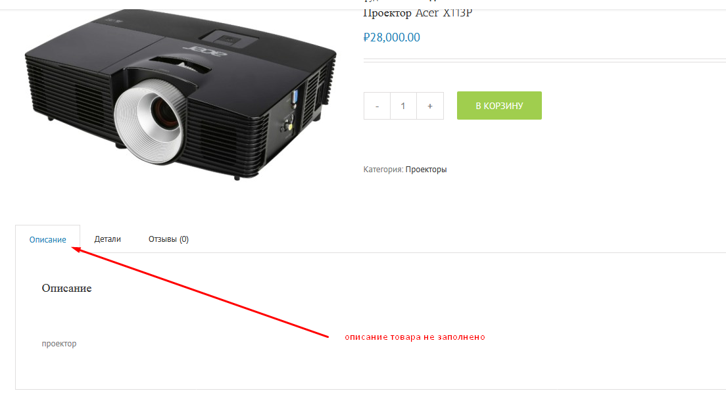
- У некоторых товаров отсутствует раздел «описание»
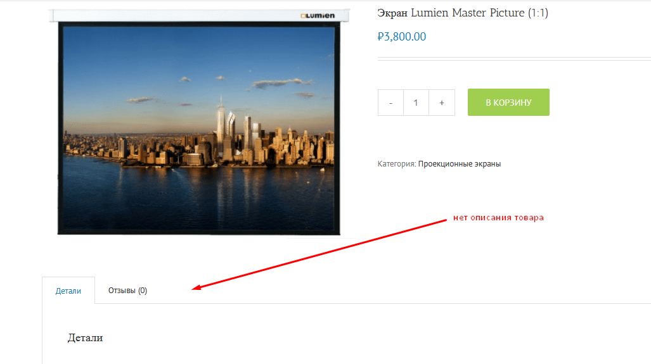
- Карточки товаров имеют различную высоту
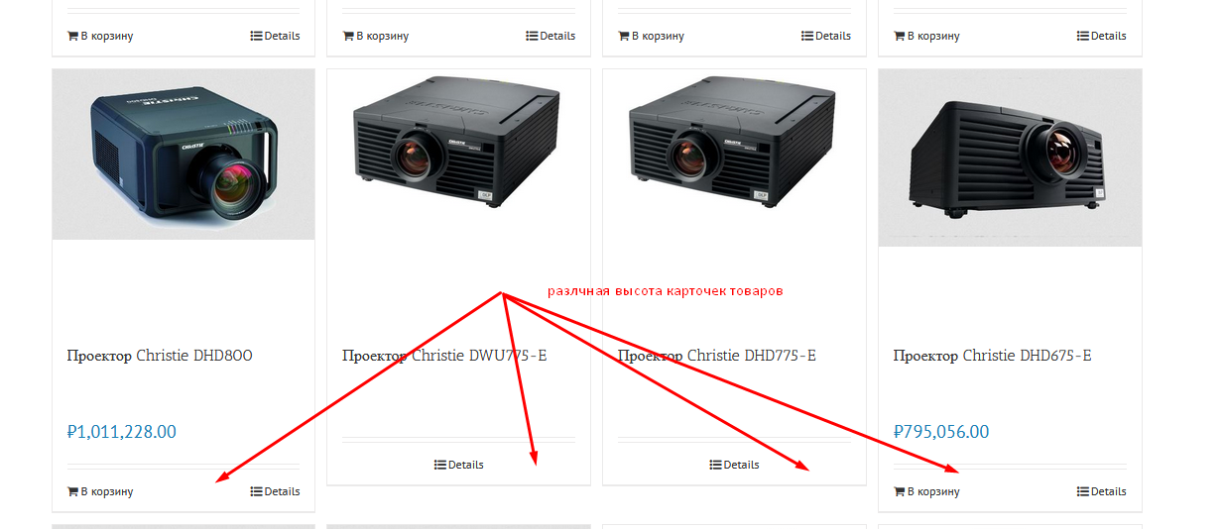
- Отсутствует возможность покупки в один клик.
Сравнительный анализ с конкурентами
Определение главных конкурентов
Был проведен анализ конкурентов и выделены 5 основных, наиболее сильных из них. Эти сайты находятся в ТОПе поисковых систем Яндекс и Google.
Главные конкуренты:
https://1-office.ru
https://www.insotel.ru
https://technoit.ru
http://www.algen.ru
http://audiosite.ru/

Сравнительная таблица по общим характеристикам сайта
В таблице сведены основные SEO-показатели сайтов:
Сайт конкурент | Создан | Страциц в выдаче Я./G | Кол-во ссылок на сайт | Среднее кол-во посещений/день
https://shop.avtechno.ru/ | 1 год 1 месяц 21 день | 746/767 | 45 | 2
https://1-office.ru | 11 лет 4 месяца 10 дней | 37000/24 900 | 1500 | 190
https://www.insotel.ru | 10 лет 8 месяцев 3 дня | 25000/ 21 600 | 115000 | 1400
https://technoit.ru | 7 лет 7 месяцев 17 дней | 169000/105 000 | 83800 | 32
http://www.algen.ru | 17 лет 3 месяца 7 дней | 845/ 564 | 484 | 4
http://audiosite.ru/ | 9 лет 11 месяцев 23 дня | 3000/3 150 | 846 | 62
Сравнительная таблица:
 | shop.avtechno.ru | https://1-office.ru | https://www.insotel.ru | https://technoit.ru | http://www.algen.ru | http://audiosite.ru/
Адаптивность / мобильная версия | Нет | Есть | Есть | Нет | Нет | Нет
SSL сертификат | Есть | Есть | Есть | Есть | Нет | Нет
Базовая оптимизация | Есть | Есть | Есть | Есть | Есть | Есть
Наличие форм обратной связи в шапке | 2 формы | 2 формы | 3 формы | 5 форм | 4 формы | Нет
Наличие онлайн консультанта | Нет | Нет | Нет | Есть | Нет | нет
Наличие новостей/статей | Нет | Есть | Есть | Нет | Есть | Есть
Личный кабинет | Есть | Нет | Есть | Есть | Нет | нет
Поиск по сайту | Есть | Есть | Есть | Есть | Есть | Есть
Интернет магазин | Есть | Есть | Есть | Есть | Есть | Нет
Отличия сайтов, фишки, чем запоминаются:
Сайт | Фишка(чем запоминается)
https://1-office.ru | Умный поиск на сайте, возможность заказать обратный звонок, доступна функция «купить в один клик». Возможность покупки товара в лизинг и бесплатной его доставки по Москве. Подробно расписанные технические характеристики товаров.
https://technoit.ru | Прекрасно структурированный сайт с большим количеством удобных фильтров. Несмотря на огромное количество товаров, находить товар на сайте очень просто. Большое количество возможностей связаться с продавцом, включая возможность заказать обратный звонок.
https://www.insotel.ru | Очень хорошо структурированный ресурс с ненавязчивым дизайном и огромным количеством информационных материалов. На сайте присутствует большое количество сертификатов компании. Умный поиск по сайту, много фильтров. Искать товар просто и удобно. Есть подробное описание технических характеристик товаров. Есть возможность оставить вопрос о товаре на его странице. Хорошо и грамотно анонсированы рекламные акции. ЛУЧШИЙ ИЗ ПРОСМОТРЕННЫХ РЕСУРСОВ
http://www.algen.ru | Ресурс не интересный и не содержательный с устаревшим дизайном и частым отсутствием информации о товаре. Единственный плюс сайта – возможность арендовать оборудование.
http://audiosite.ru/ | Современный креативный дизайн привлекает внимание, но затрудняет поиск необходимой информации. Есть возможность заказать обратный звонок. Сайт на двух языках. Присутствует большое количество текстового и видео контента. Товар можно только заказать. Интернет-магазина нет.

Рекомендации:

- Расширение семантического ядра
Проработать семантическое ядро сайта. Проанализировать ключевые запросы основных конкурентов. Расширить ядро по результатам проведенного анализа.
- Наполнение релевантным, продающим контентом
Нужно увеличить количество текстового содержимого страниц–описания, статьи, отзывы и т.д. Создать страницу с блогом о новинках мультимедийной техники и всевозможных, связанных с тематикой ресурса технологий. Возможно добавление видеоматериалов.
- Планомерное и постоянное наращивание качественной ссылочной массы.
- Создать страницу с акционными предложениями.

Вывод
Комплексный аудит сайта выявил ряд недостатков данного ресурса. Для устранения этих проблем необходимо внести некоторые изменений.
Оценка конкурентов показывает, что продвигаемый ресурс вполне может конкурировать в поисковой выдаче с ТОП-10 при внимательном отношении к содержанию сайта и его постоянной поддержке, в том числе и ссылочной массой (см. таблицу ссылок конкурентов).
Для повышения позиций сайта в поисковой выдаче крайне необходимо решить проблему аффилиата, поскольку в сети телефон + 7 (495) 777 09 98 связан с несколькими другими фирмами, в частности с ресурсом hitec.su который имеет аналогичную продвигаемому сайту направленность.
Необходимо изменить номер телефона и всю одинаковую информацию на одном из двух ресурсов.
Технический аудит сайта показал наличие ряда ошибок и недоработок, которые нуждаются в устранении и оптимизации. Базовая оптимизация сайта проведена не до конца. Требуются работы с метатегами. Крайне важно увеличить скорость загрузки сайта и перевести его на мобильную версию. Для успешного продвижения ресурса в поисковой выдаче необходимо провести:
- Комплекс работ по устранению технических ошибок
- Провести корректировку текстового контента в соответствии с подготовленным семантическим ядром
- Увеличить количество изображений и инфографики на страницах сайта
- Настроить получение ссылок из различных источников
- Добавить информационные разделы
Всего было найдено ошибок:
Найденные критичные ошибки – 2
Найденные важные ошибки – 6
Найденные некритичные ошибки – 9
Ошибок не найдено – 8
В случае выполнения рекомендаций, приведенных в рамках данного аудита, можно рассчитывать на повышение видимости сайта в поиске, увеличение посещаемости и коммерческой эффективности сайта.

